**Lizenzdokumentation zu moodle Kurs Zellen&Gene**

Thema 10a&10b: Vererbungsregeln

eigenes Werk S. Gemballa:

**Ein Bild, das Zeichnung, Teller enthält.
**

eigenes Werk S. Gemballa:

**Ein Bild, das Uhr enthält.
**

eigenes Werk S. Gemballa unter Nutzung von <https://commons.wikimedia.org/wiki/File:Standing_female_Drosophila_melanogaster.jpg>

Ein Bild, das Insekt enthält.

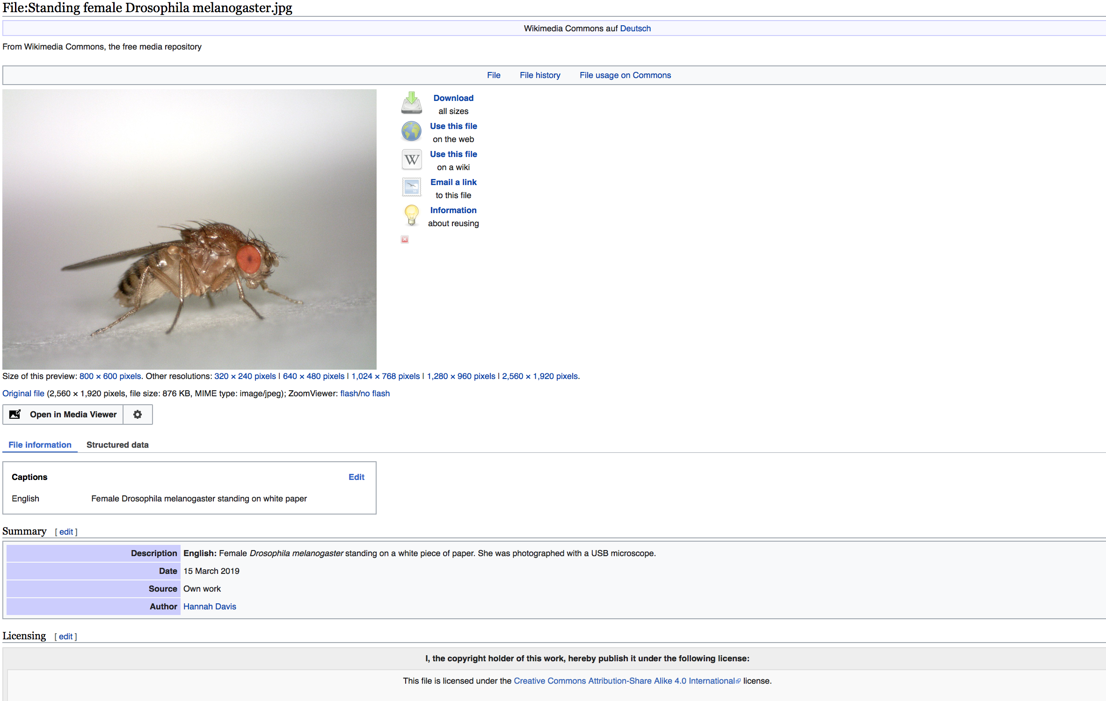

eigenes Werk S. Gemballa:

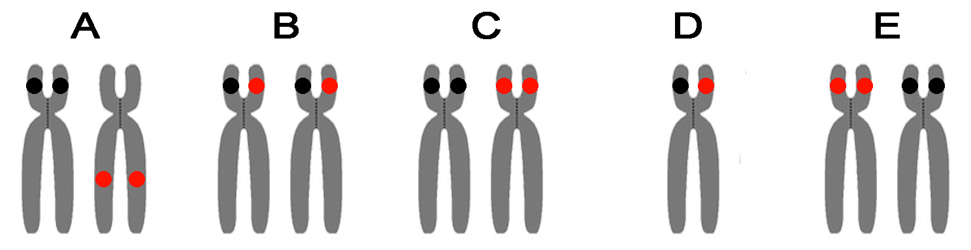

eigene Werke S. Gemballa:

Ein Bild, das Zeichnung enthält.
Ein Bild, das Insekt, Zeichnung enthält.
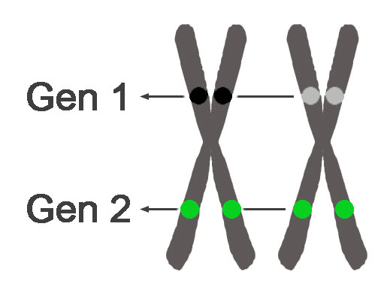

eigenes Werk S. Gemballa unter Nutzung von bzw unter Verwendung von Unterrichtsressourcen, die für Lehrer und Lehrzwecke bereitgestellt wurden unter <http://our.oasis.unc.edu/public_html/hhmi/hhmi-ft_learning_modules/2011/fruitflymodule/teacher.html>

Die Ressourcen werden ebenso eingesetzt unter <https://annex.exploratorium.edu/exhibits/mutant_flies/mutant_flies.html>

Ein Bild, das Zeichnung enthält.
Ein Bild, das Spiel, Zeichnung enthält.

Ein Bild, das Herd enthält.
